
新龙湖大五班
2025/11/28
天气：晴

”
01入园情况
入园情况：今天来了33位小朋友，两位幼儿请假。
幼儿园生活充实而有趣。清晨，幼儿自主完成签到、整理水杯、翻椅入座和饮用牛奶，之后有目的的进行区域计划进行游戏，来开启活力满满的一天。

02区域活动
在科探区，孩子们围在桌旁，眼神紧紧盯着面前的实验装置，小手小心翼翼地操作着，每一次细微的调整都伴随着对未知现象的期待，专注探索的模样仿佛一个个小小科学家。益智区里，孩子们沉浸在各类益智游戏中，时而蹙眉思考，时而露出恍然大悟的神情，全神贯注地破解一道道“难题”，在思维的碰撞中不断成长。
地面建构和桌面建构区同样热闹非凡，孩子们化身为小小建筑师，有的蹲在地上，有的坐在桌前，专注地摆弄着积木和建构材料。他们精心规划着每一块积木的位置，努力搭建出心中的理想建筑，眼神中满是执着与认真。美工区中，孩子们手持画笔或工具，在画纸或材料上专注地创作，每一笔、每一划都倾注着他们的想象与情感。而在万能工匠区，孩子们利用多样的材料，专注地进行创新设计，小手灵活地组装、拼接，努力将脑海中的创意变为现实。

游戏区域 | 活动掠影
科探区 | 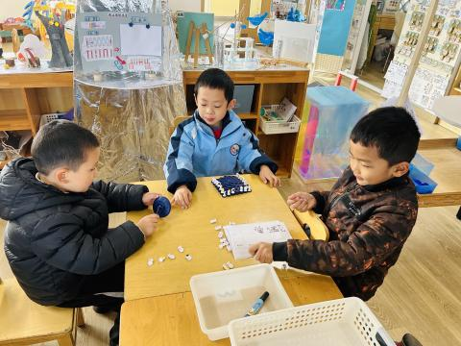  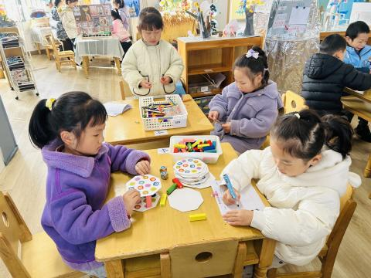
益智区 | 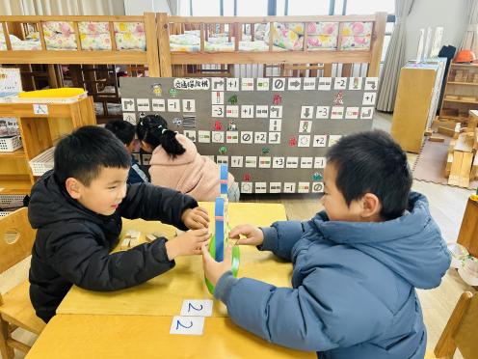  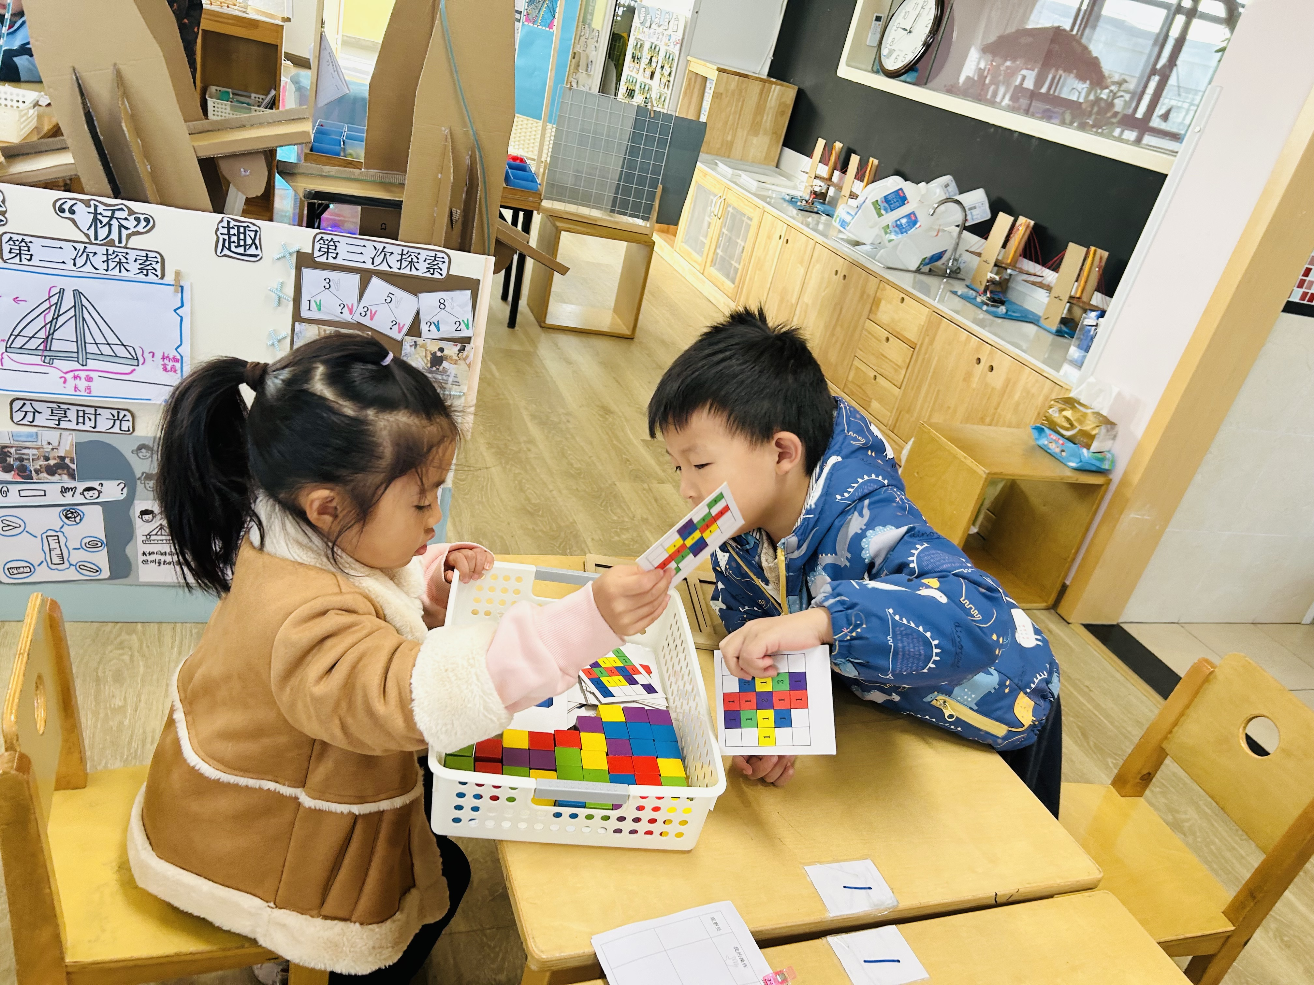
地面建构 | 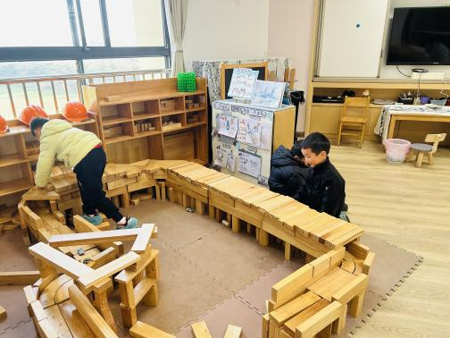
桌面建构 | 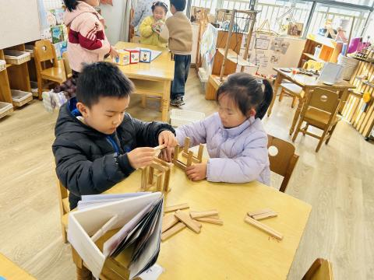
美工区 | 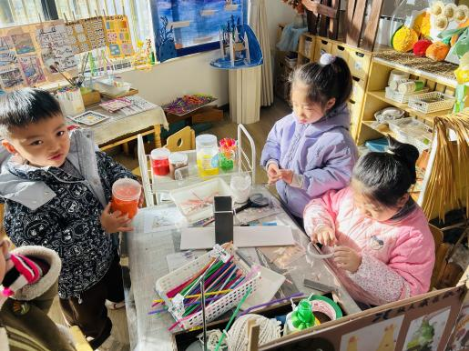
图书区 | 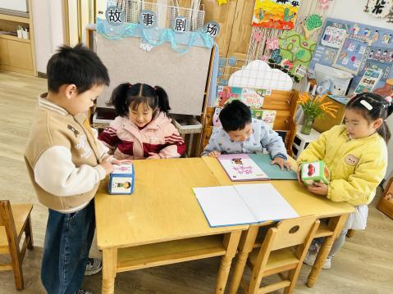

03生活活动
用餐情况
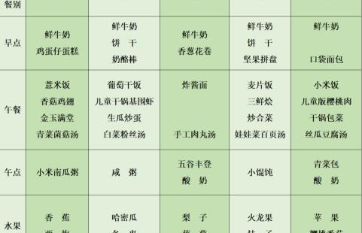

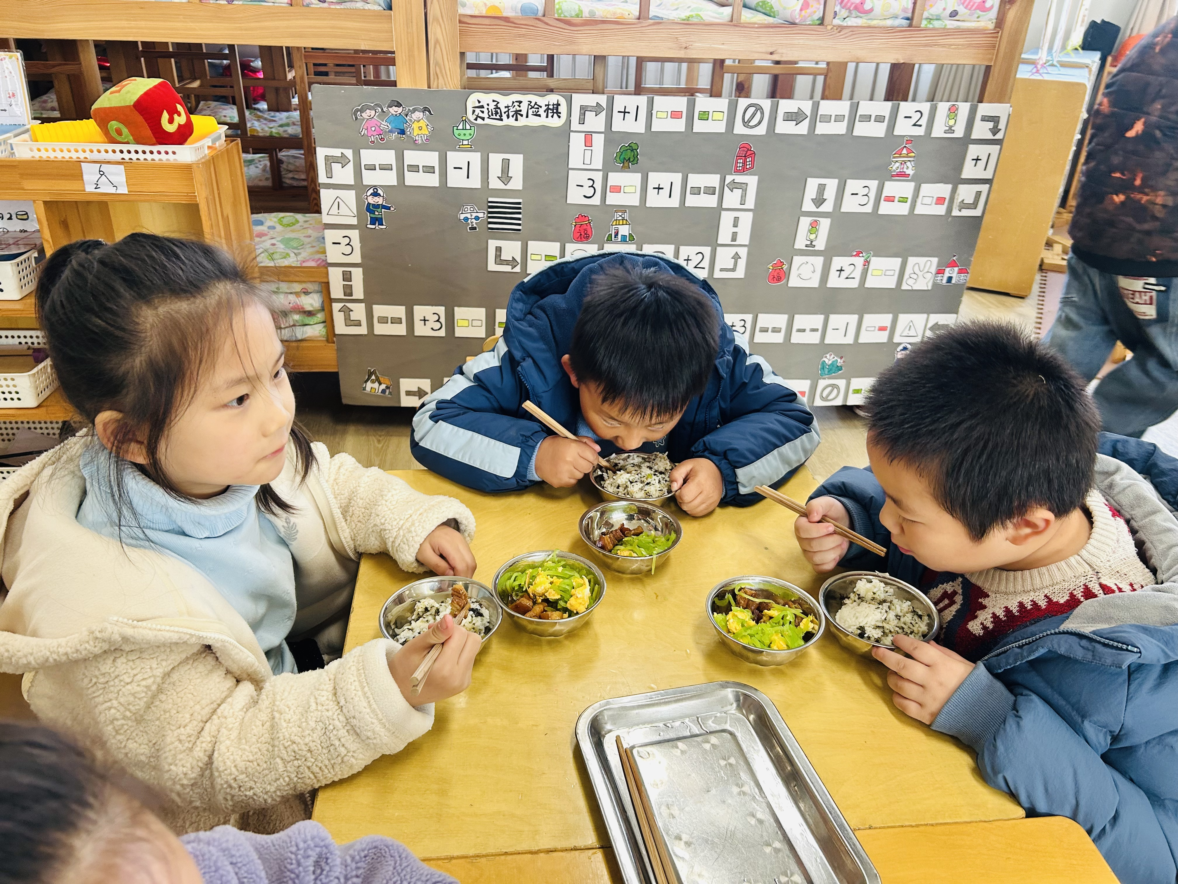 | 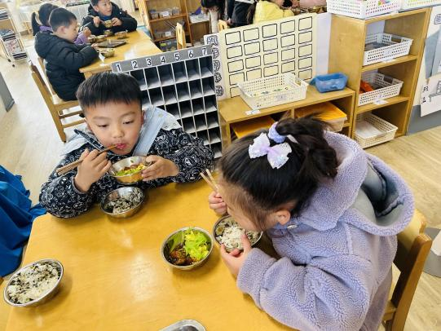 | 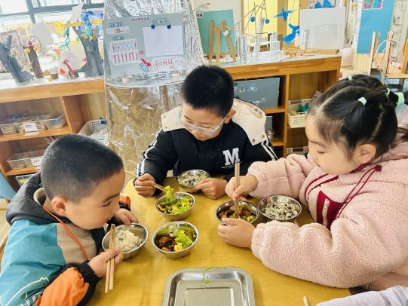
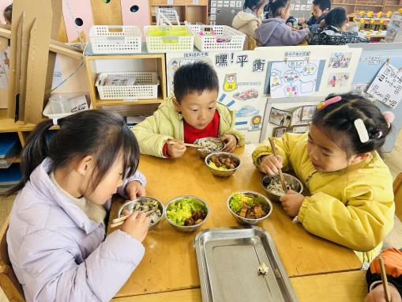 | 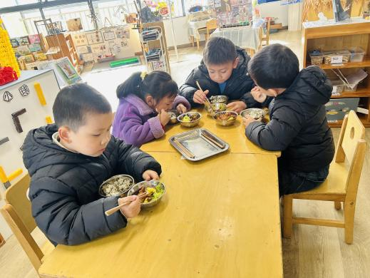 | 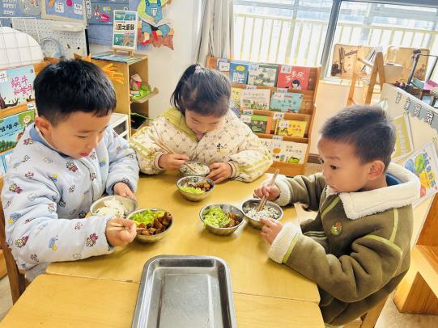
大部分小朋友都能够在13:00前自主入睡。个别小朋友未能入睡，如：张轩齐、张煜安朵朵、刘子文等。
所有小朋友在午睡前都能将衣服全部挂好，主动将整被子和枕头理好。每天值日生的工作，孩子们也能根据自己的值日生任务履行好职责。

04 户外活动

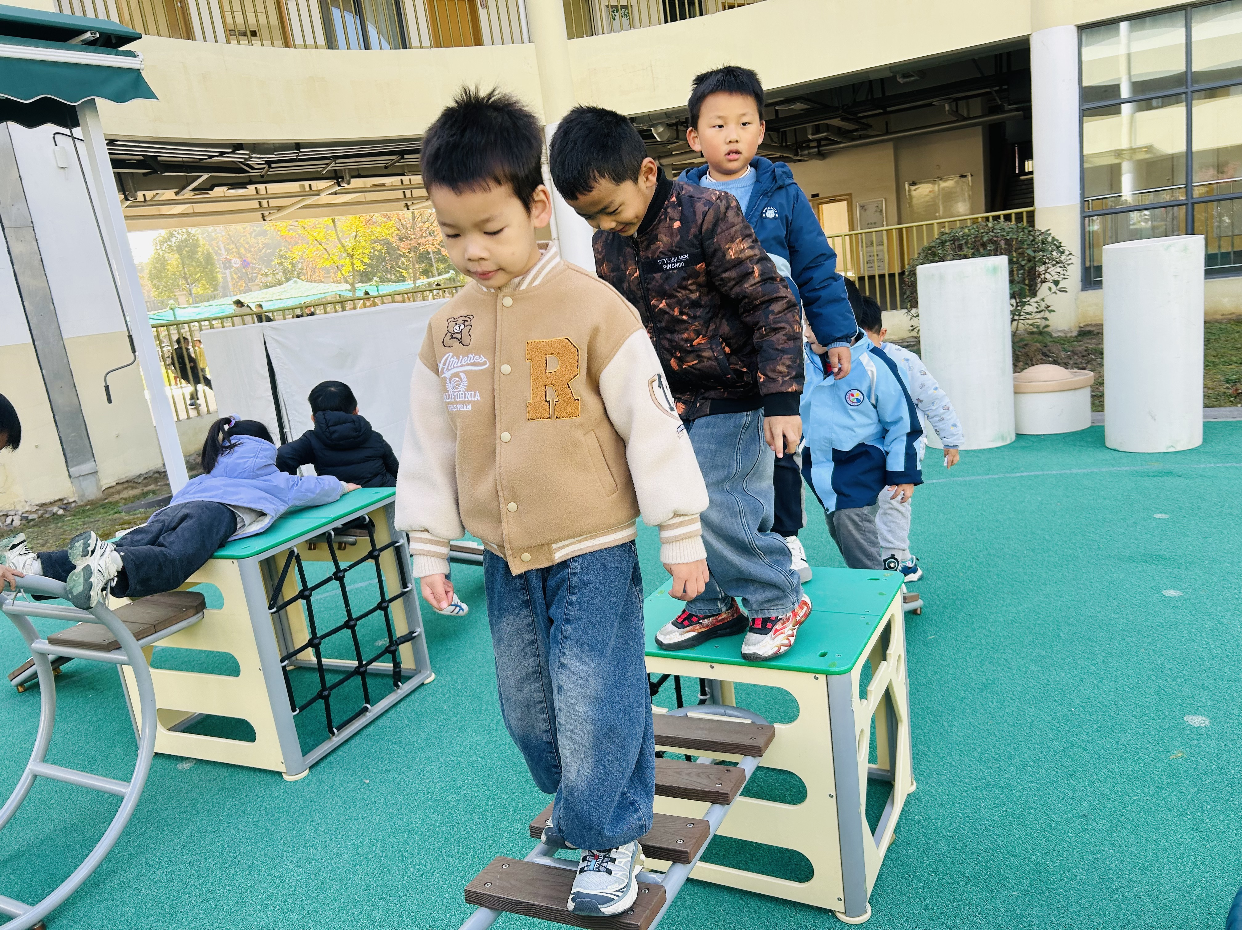
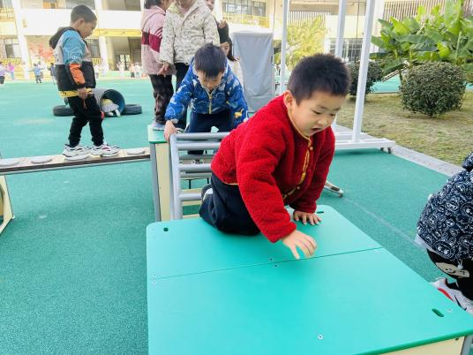
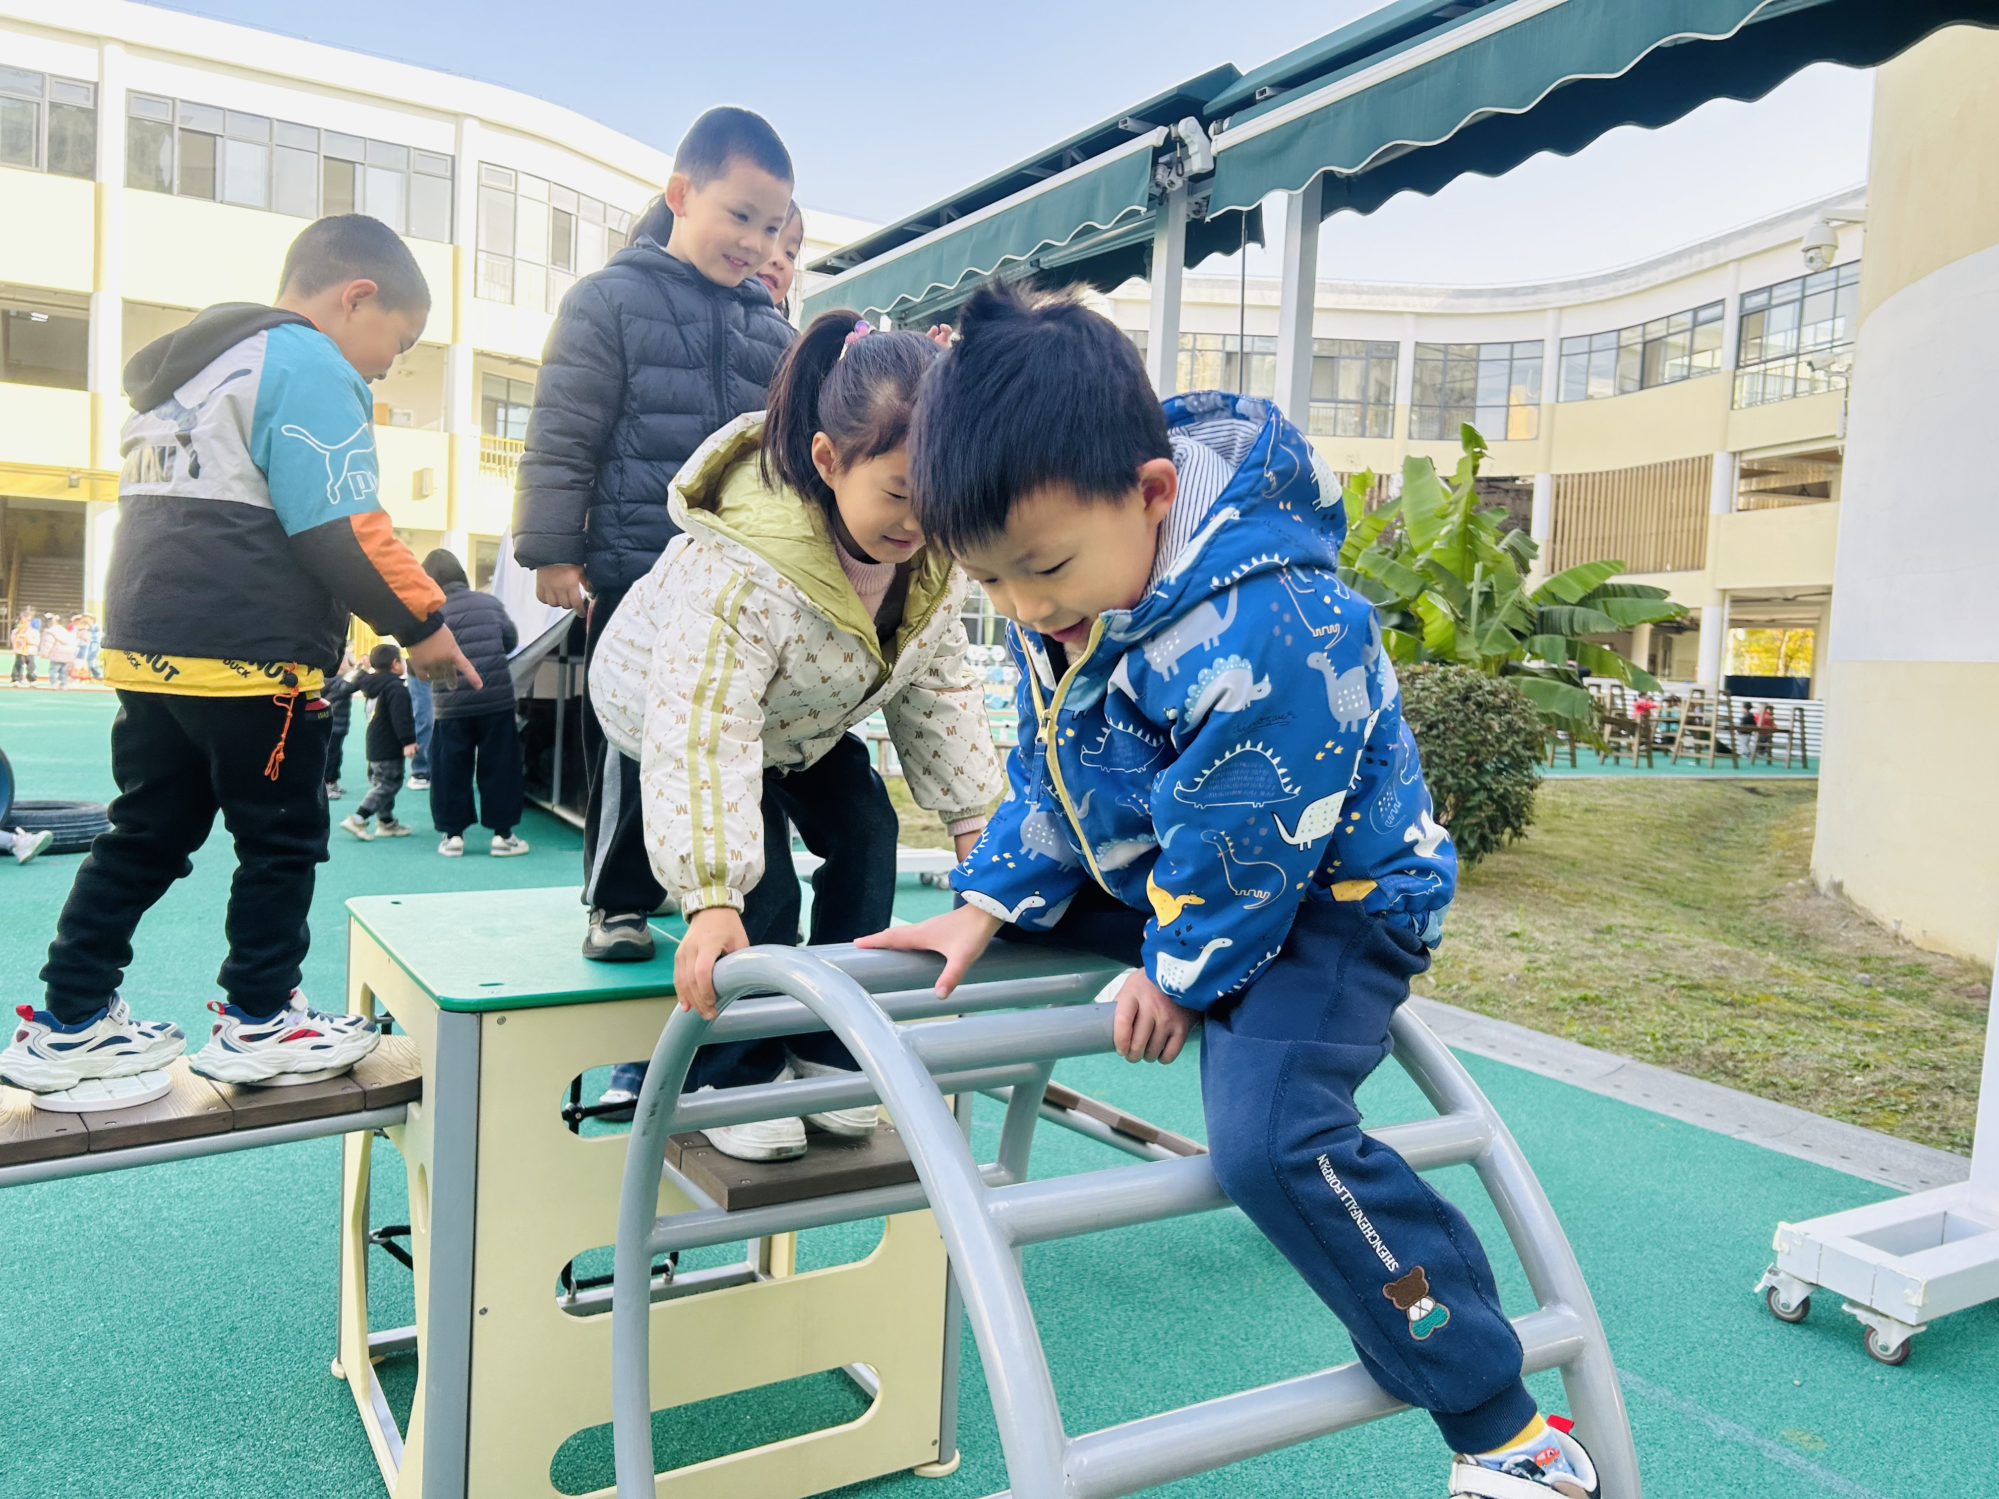
今日户外活动中，孩子们在野战区展开了一场充满挑战与欢乐的体能探索。野战区精心设置了钻隧道、攀爬架和平衡过道等多元场景，孩子们化身“小勇士”，灵活穿梭于隧道中锻炼空间感知力，攀爬时调动全身肌肉协调发力，脚踏窄道时专注保持平衡，每一步都充满挑战。活动现场欢声笑语不断，孩子们在自由探索中强健体魄、磨炼勇气，更在互助游戏中培养协作意识，让冬日的操场焕发出蓬勃生机。

